**Бюджет для граждан**

**к решению «Совета Ивановского муниципального образования № 37 от 25 декабря 2019 года «О бюджете Ивановского муниципального образования на 2020 год»**

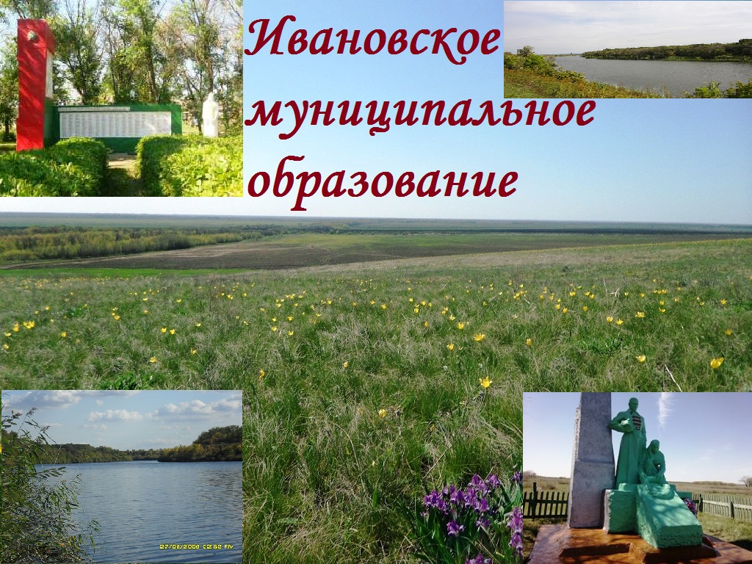

**Уважаемые жители Ивановского муниципального образования.**

Одной из главных задач бюджетной политики является обеспечение прозрачности и открытости бюджетного процесса. Для привлечения большого количества граждан к участию в обсуждении вопросов формирования бюджета района и его исполнения разработан «Бюджет для граждан». «Бюджет для граждан» предназначен прежде всего для жителей, не обладающих специальными знаниями в сфере бюджетного законодательства. Информация «Бюджет для граждан» в доступной форме знакомит граждан с основными характеристиками бюджета Ивановского муниципального образования.

**Бюджетный процесс - ежегодное формирование и исполнение бюджета**

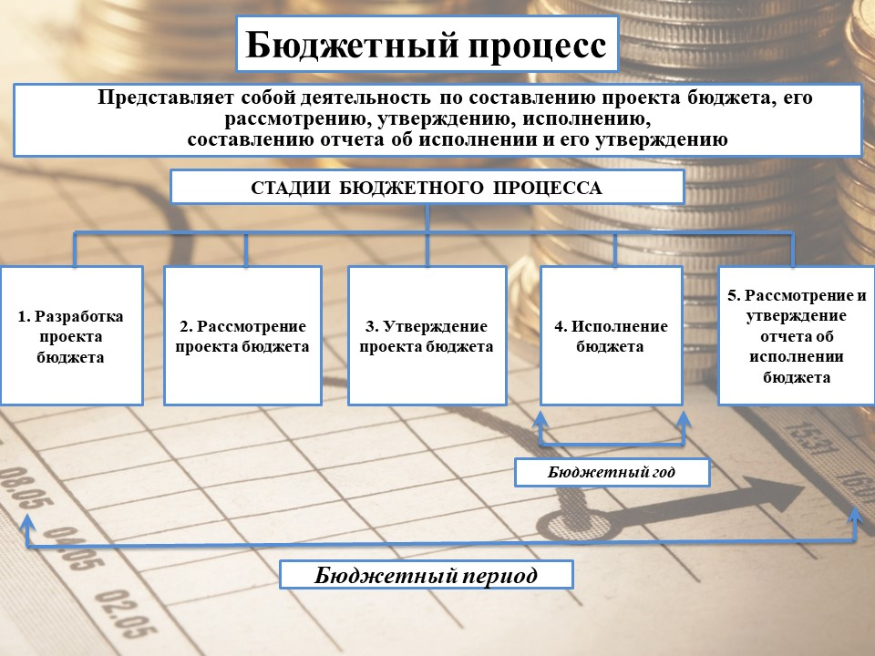

Что такое бюджет?

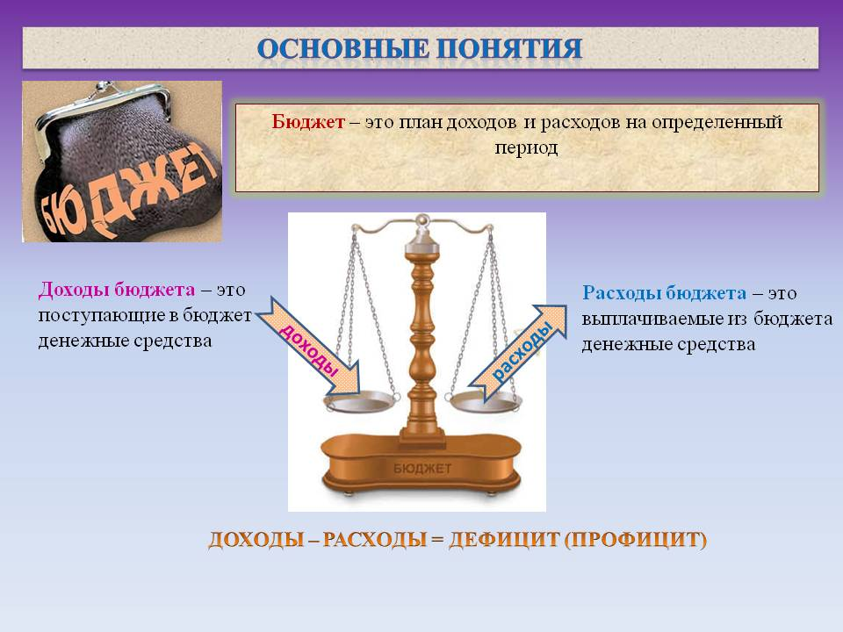

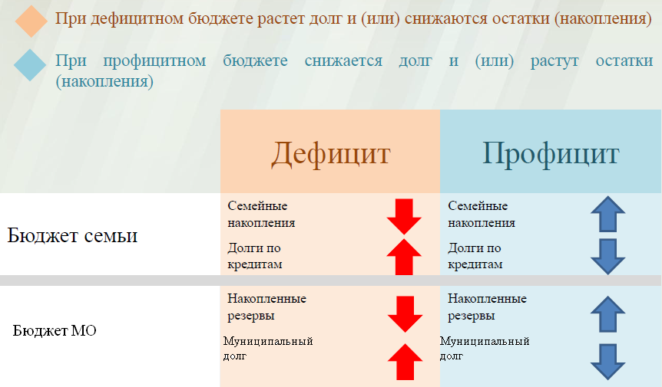

**Бюджет – это план доходов и расходов на определенный период.**

Бюджет Ивановского муниципального образования

тыс. руб.

|  |  |  |  |
| --- | --- | --- | --- |
| Показатели | **Отчет**  **2018 год** | **Оценка 2019 год** | **План**  **2020года** |
| **Доходы, в том числе** | **1795,3** | **2511,7** | **1568,4** |
| Налоговые, неналоговые доходы | 1612,6 | 1400,0 | 1439,6 |
| Безвозмездные поступления | 182,7 | 1111,7 | 128,8 |
| **Расходы, в том числе** | **1776,3** | **2830,0** | **1568,4** |
| Общегосударственные вопросы | 1507,9 | 1461,1 | 1342,4 |
| ЖКХ | 99,6 | 1068,0 | 70,0 |
| Национальная экономика | 94,3 | 174,7 |  |
| Национальная оборона | 73,5 | 82,9 | 81,0 |
| Другие расходы | 1,0 | 43,3 | 75,0 |
| **Баланс (доходы-расходы)**  **(-)Дефицит или профицит(+)** | **19,0** | **-318,3** | **0** |

Зачем нужны бюджеты?

Для выполнения своих задач муниципальному образованию необходим бюджет, который формируется за счет сбора налогов и безвозмездных поступлений направляемых на финансирование бюджетных расходов.

**Основные характеристики бюджета**

**Доходы бюджета**

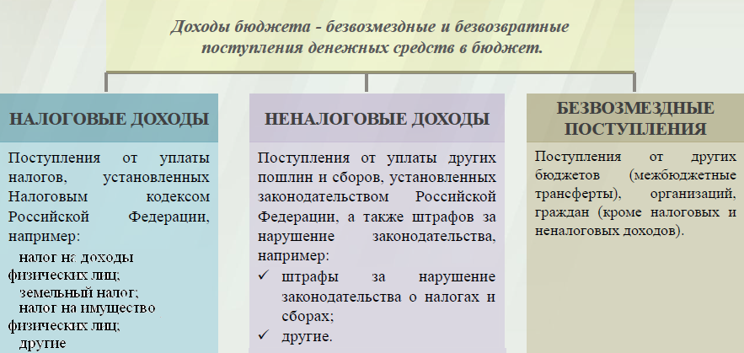

**Межбюджетные трансферты - основной вид безвозмездных перечислений**

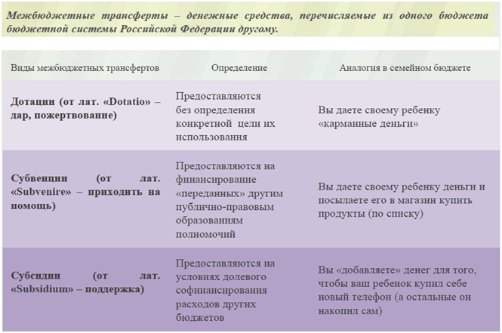

**Федеральные, региональные и местные налоги**

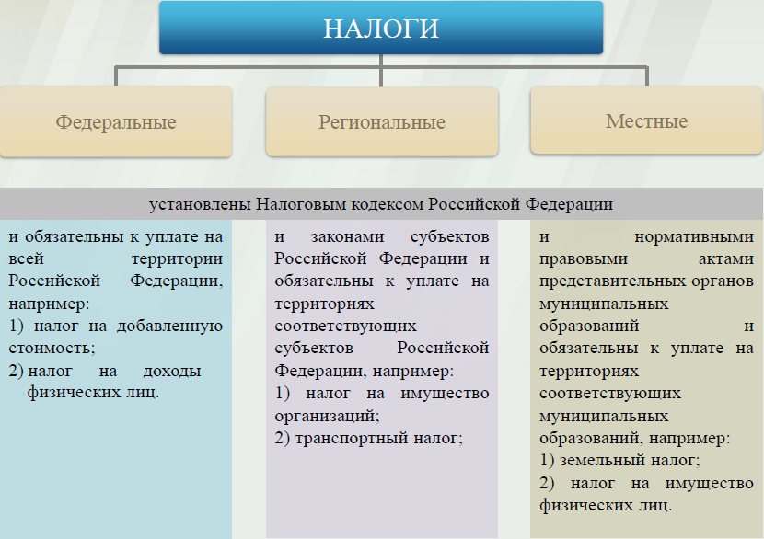

**Налоги, зачисляемые в бюджет муниципального образования в 2020 году**

|  |  |  |
| --- | --- | --- |
| **Налог на доходы физических лиц** | **Налог на имущество физических лиц** | **Земельный налог** |
| **3 % 100 % 100 %** | | |
| **Местный бюджет** | | |

**Структура доходов бюджета Ивановского муниципального образования**

тыс. руб.

|  |  |  |  |
| --- | --- | --- | --- |
| Наименование доходов | **Отчет**  **2018 год** | **Оценка 2019 год** | **План**  **2020 года** |
|
| **Налоговые доходы всего:** | **1577,9** | **1355,2** | **1390,7** |
| в том числе |  |  |  |
| налог на доходы физических лиц | 45,7 | 62,0 | 54,1 |
| единый сельскохозяйственный налог | 0,1 | 115,9 | 121,7 |
| налог на имущество физических лиц | 207,6 | 177,3 | 46,9 |
| земельный налог | 1324,5 | 1000,0 | 1168 |
| госпошлина |  |  |  |
| **Неналоговые доходы всего:** | **34,7** | **45,8** | **48,9** |
| в том числе |  |  |  |
| аренда имущества | 9,4 | 9,2 | 8,2 |
| Доходы, поступающие в порядке возмещения расходов, понесенных от эксплуатации имущества | 25,3 | 36,6 | 38,0 |
| штрафы, санкции и возмещение ущерба |  |  | 2,7 |
| **Безвозмездные поступления всего:** | **182,7** | **1111,7** | **128,8** |
| в том числе |  |  |  |
| дотации | 39,8 | 41,1 | 47,8 |
| прочие субсидии |  | 753,0 |  |
| субвенции | 73,5 | 82,9 | 81,0 |
| Межбюджетные трансферты | 69,4 | 149,7 |  |
| Безвозмездные поступления от негосударственных организаций |  | 50,0 |  |
| Прочие безвозмездные поступления |  | 35,0 |  |
| **Итого доходов:** | **1795,3** | **2511,7** | **1568,4** |

**Структура доходов**

**В 2018 году доходы составили – 1795,3 тыс. руб.**

**Оценка доходов в 2019 году составила – 2511,7 тыс. руб.**

**Доходы бюджета в 2020 году составят – 1568,4 тыс. руб.**

**Доходы бюджета Ивановского муниципального образования**

**в расчете на 1 жителя**

**( численность населения Ивановского муниципального образования**

**на 01.01.19г. 854 человек)**

руб.

|  |  |  |  |
| --- | --- | --- | --- |
| Наименование доходов | **Отчет**  **2018 год** | **Оценка 2019 год** | **План**  **2020 года** |
| **Доходы всего, в том числе:** | **2102,0** | **2941,0** | **1837,0** |
| налоговые и неналоговые доходы | 1888,0 | 1639,0 | 1686,0 |
| безвозмездные поступления | 214,0 | 1301,0 | 151,0 |

Налоговые и неналоговые доходы бюджета муниципального образования прогнозируются в сумме 1439,6 тыс. рублей.

Основными бюджетообразующими доходами бюджета муниципального образования являются земельный налог, единый сельскохозяйственный налог и налог на доходы физических лиц.

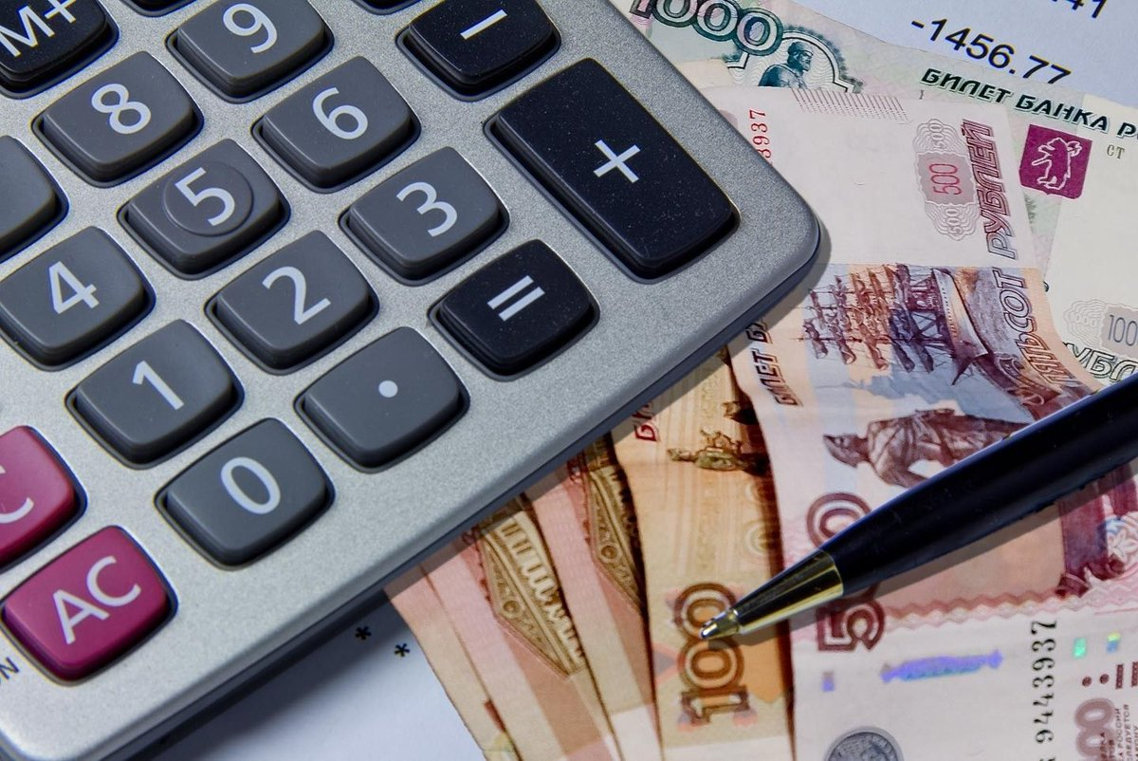

**РАСХОДЫ.**

**Расходы бюджета – выплачиваемые из бюджета денежные средства.**

**В каких единицах измеряются параметры бюджетов**

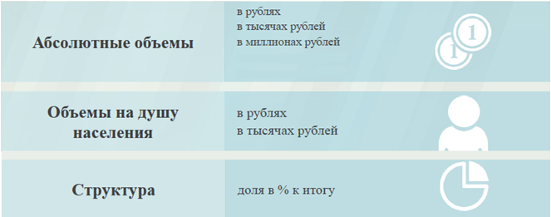

**Расходы по основным функциям бюджета муниципального образования.**

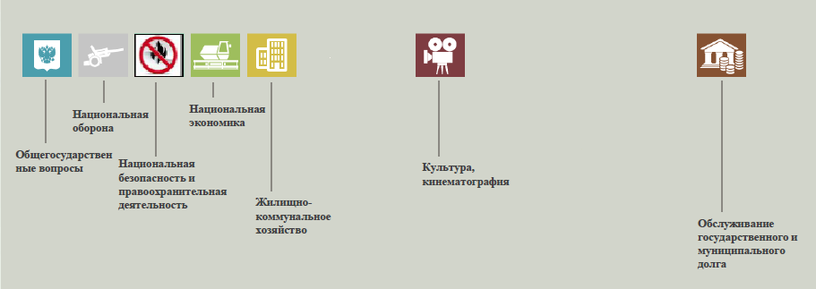

**Структура расходов бюджета Ивановского муниципального образования по разделам в 2018-2020 годах.**  %

|  |  |  |  |  |
| --- | --- | --- | --- | --- |
| **Раздел** | **Наименование** | **Отчет**  **2018 год** | **Оценка 2019 год** | **План**  **2020 года** |
| **1** | **Всего** | **100** | **100** | **100** |
| 01 | Общегосударственные вопросы | 84,8 | 51,6 | 85,6 |
| 02 | Национальная оборона | 4,1 | 2,9 | 5,2 |
| 04 | Национальная экономика | 5,3 | 6,2 |  |
| 05 | Жилищно-коммунальное хозяйство | 5,7 | 37,8 | 4,5 |
| 08 | Культура и кинематография | 0,1 | 0,2 | 0,4 |
| 10 | Социальная политика |  | 1,3 | 4,3 |

%

**Расходы бюджета Ивановского муниципального образования по основным разделам на душу населения**

руб.

|  |  |  |  |  |
| --- | --- | --- | --- | --- |
| **Раздел** | **Показатель** | **Отчет**  **2018 год** | **Оценка 2019 год** | **План**  **2020 года** |
| 05 | Жилищно-коммунальное хозяйство | 114,92 | 1250,58 | 81,96 |
| 08 | Культура, кинематография | 1,15 | 7,02 | 7,02 |
| 01 | Содержание работников органов местного самоуправления | 1355,71 | 1335,13 | 999,1 |
| 04 | Национальная экономика |  | 204,6 |  |
| 02 | Национальная оборона |  |  | 94,84 |
|  | **Итого расходы местного бюджета** | **2048,89** | **3313,8** | **1836,53** |

руб.

Расходы бюджета Ивановского муниципального образования запланированы на 2020 год в сумме 1568,4тыс. руб. Общий объем и структура расходов представлена в следующей форме:

тыс. руб.

|  |  |  |  |  |
| --- | --- | --- | --- | --- |
| **Расходы** |  | **Отчет**  **2018 год** | **Оценка 2019 год** | **План**  **2020 года** |
| Общегосударственные  вопросы |  | 1507,9 | 1461,1 | 1342,4 |
| Национальная оборона |  | 73,5 | 82,9 | 81,0 |
| Национальная экономика |  | 94,3 | 174,7 |  |
| Жилищно-коммунальное хозяйство |  | 99,6 | 1068,0 | 70,0 |
| Культура, кинематография |  | 1,0 | 6,0 | 6,0 |
| Социальная политика |  |  | 37,3 | 69,0 |
| **ИТОГО расходов:** |  | **1776,3** | **2830,0** | **1568,4** |

Контактная информация:

Адрес: Саратовская область, Ивантеевский район с.Ивановка.

График работы с 8-00 до 16-12, перерыв с 12-00 до 13-00.

Телефоны (8 84579 5-71-21)

Тел.5-71-21

Глава Ивановского муниципального образования Шишкин А.А. Электронная почта: admin.ivan.mo@rambler.ru